

DILMEX SAS
Capital social : 100.000,00 €
Siège social : ZI, TROMPELOUP - 33250 PAUILLAC
RCS de Bordeaux : 342 106 960
Activité : Travaux de démolition (4311Z)

Tribunal de Commerce de Bordeaux
Redressement judiciaire : Jugement du 3 avril 2025
Juge-Commissaire : Madame Nathalie CRESPOS
Mandataire Judiciaire : SELARL LAURA LAFON, prise en la personne de Maître Laura LAFON
Administrateur Judiciaire : SCP CBF ASSOCIES, prise en la personne de Maître Thibaut PATARD-PIEDMONT

Numéro RG : 2025 J 00495

projet de plan de redressement

DESTINATAIRES  Mesdames et Messieurs les Président et Juges  Monsieur le Procureur  Madame Nathalie CRESPOS, Juge-Commissaire  Maître LAURA LAFON, Mandataire Judiciaire  SAS DILMEX  Le Représentant des salariés  La DREETS | SCP CBF ASSOCIES  Maître Thibaut PATARD-PIEDMONT  58 Rue Saint-Genès  33000 Bordeaux  Tél : 05.57.59.09.56  bordeaux@cbfassocies.com  www.cbfassocies.com  www.aj-dataroom.fr
SOMMAIRE

I. préambule 3
A. Rappel des textes 3
B. Rappels de la procédure 3
I. Présentation de l’entreprise (Extraits du BESE) 5
A. Identification de la société 5
1. Présentation juridique de la SAS DILMEX 5
2. Associés de la société 5
3. Direction de la société 6
4. Activité de la société 7
5. Le marché 7
B. Etat des inscriptions et des privilèges 8
C. Historique et origine des difficultés 8
II. Situation SOCIALE 10
A. Effectifs 10
B. Convention collective applicable 10
C. Institutions représentatives du personnel 11
D. Représentant des salaries 11
E. Litiges prud’homaux 11
III. Le passif 12
A. LE Passif déclaré 12
B. Contestations et approche du passif À apurer dans le cadre du plan 12
IV. performances au cours de la période d’observation 14
A. Situation au 31 décembre 2025 14
1. SIG mensuels au 31 décembre 14
2. Projet de comptes clos au 31 décembre 16
B. Prévisions et perspectives 20
1. Carnet de commande 2026 20
2. Prévisions d’exploitation et de trésorerie à 6 mois 20
3. Prévisions 2026-2028 21
C. Situation de trésorerie 21
V. Projet de plan de redressement 23
A. Les modalités d’apurement proposées 23
1. Rappels 23
2. Créances inférieures à 500 € 24
3. Traitement du passif à échoir et des intérêts 25
4. Modalités proposées 26
B. Personnes tenues d’exécuter le plan 26
C. Soutenabilité du plan en trésorerie 27

- préambule

- Rappel des textes

Les dispositions de l’article L.626-2 du Code de commerce prévoient que :

« Au vu du bilan économique, social et, le cas échéant, environnemental, le débiteur, avec le concours de l’administrateur, propose un plan, sans préjudice de l’application des dispositions de l’article L. 622-10.

Le projet de plan détermine les perspectives de redressement en fonction des possibilités et des modalités d’activités, de l’état du marché et des moyens de financement disponibles.

Il définit les modalités de règlement du passif et les garanties éventuelles que le débiteur doit souscrire pour en assurer l’exécution.

Ce projet expose et justifie le niveau et les perspectives d’emploi ainsi que les conditions sociales envisagées pour la poursuite d’activité. Lorsque le projet prévoir des licenciements pour motif économique, il rappelle les mesures déjà intervenues et définit les actions à entreprendre en vue de faciliter le reclassement et l’indemnisation des salariés dont l’emploi est menacé. Le projet tient compte des travaux recensés par le bilan environnemental.

Il recense, annexe et analyse les offres d’acquisition portant sur une ou plusieurs activités, présentées par des tiers. Il indique la ou les activités dont sont proposés l’arrêt ou l’adjonction ».

Les dispositions de l’article L.631-19 du Code de commerce précisent que :

« Les dispositions du chapitre VI du titre II, à l'exception des troisième et quatrième alinéas de l'article L. 626-1, sont applicables au plan de redressement, sous réserve des dispositions qui suivent.
Il incombe à l'administrateur, avec le concours du débiteur, d'élaborer le projet de plan et, le cas échéant, de présenter aux classes de parties affectées les propositions prévues au premier alinéa de l'article L. 626-30-2 ».

Rappels de la procédure

Dénomination sociale | DILMEX
Forme juridique | Société à responsabilité limitée
Capital social | 100.000,00 €
Siège social | ZI, TROMPELOUP – 33250 PAUILLAC
RCS de Bordeaux | 342 106 960
Origine du fonds | Création
Mode d’exploitation | Exploitation directe
Commencement activité | 01/07/1987
Président | FINANCE TEAU SARL
Activité | Travaux de démolition (4311Z)
Clôture de l’exercice comptable | 31 décembre
Chiffre d’affaires au 31/12/2024 | 4.197.280 €
Capitaux propres au 31/12/2024 | 264.977 €
Effectif à l’ouverture de la procédure | 22 salariés
Comité social et économique | Non (PV de carence) – Election à réorganiser
Expert-comptable | M. Alexandre CATTIN  Cabinet ALTUM PAUILLAC  30 rue Albert 1er –33250 PAUILLAC
Avocat | Maître Frédéric BIAIS  SELARL BIAIS & ASSOCIES  19 Boulevard Alfred Daney – 33000 BORDEAUX

- Jugement d’ouverture de la procédure de Redressement judiciaire du 3 avril 2025 :
- Juge-Commissaire : Madame Nathalie CRESPOS
- Mandataire Judiciaire : SELARL LAURA LAFON, prise en la personne de Maître Laura LAFON
- Administrateur Judiciaire : SCP CBF ASSOCIES, prise en la personne de Maître Thibaut PATARD-PIEDMONT, avec une mission d’assistance
- Commissaire de justice : SCP BLANCHY LACOMBE
- Représentant des salariés : Jean-Claude BENTENAT

Le Tribunal de commerce de Bordeaux a fixé la durée de la période d’observation à 6 mois, soit jusqu’au au 3 octobre 2025, et fixé une première audience au 28 mai 2025.

Par jugement en date du 11 juin 2025, le tribunal de commerce de Bordeaux autorisait la poursuite de la période d’observation jusqu’au 3 octobre 2025 et reconvoquait le dossier à l’audience du 1er octobre 2025.

Par jugement du 1er octobre 2025, le Tribunal de commerce de Bordeaux renouvelait la période d’observation jusqu’au 3 avril 2026.

Présentation de l’entreprise (Extraits du BESE)

Identification de la société

Présentation juridique de la SAS DILMEX

La société DILMEX, est une SAS au capital de 100.000,00 € dont le siège social est situé ZI, TROMPELOUP – 33250 PAUILLAC, immatriculée au Registre de Commerce de Bordeaux sous le numéro 342 106 960.

Associés de la société

Le capital social, d’un montant de 100.000,00 €, est composé de 1.000 parts, d’une valeur nominale de 100 € chacune, intégralement détenues par la holding SARL FINANCE TEAU.

DILMEX (RJ) - Répartition du capital social
Associé | Nb parts | % | €
FINANCE TEAU SARL | 1 000 | 100,00% | 100 000,00 €
Total | 1 000,00 € | 100% | 100 000,00 €

La SARL FINANCE TEAU détient quant à elle 6 sociétés d’exploitation, dont la société DILMEX, selon l’organigramme ci-dessous :

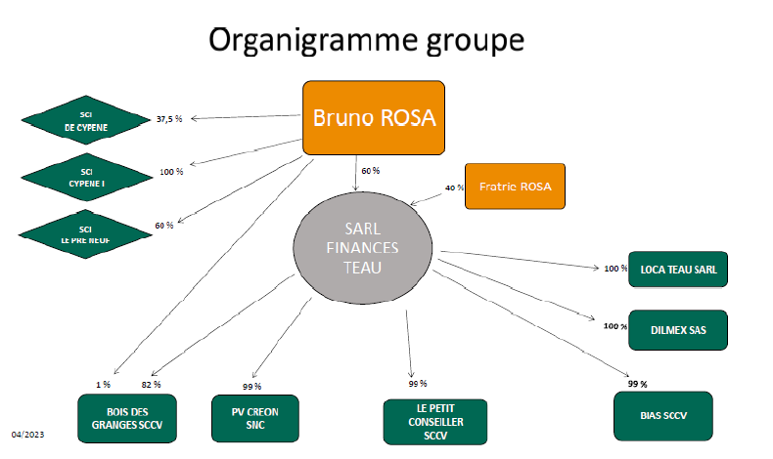

Etant précisé que :

- LOCA TEAU, est une SARL au capital de 5.000 €, créée en 2019 par M. Bruno ROSA avec pour activité la location de matériel roulant et de chantier. Elle facture des locations à la société DILMEX ;

- BIAS, est une SCCV au capital de 1.000 € créée en 2016 par M. Bruno ROSA ;

- BOIS DES GRANGES, est une SCCV au capital de 5.000 € créée en 2022 par M. Bruno ROSA et un associé tiers, M. Thomas BRAUD ;

- DU PETIT CONSEILLER, est une SCCV au capital de 1.000 € créée en 2019 par M. Bruno ROSA ;

- PV CREON, est une SNC au capital de 1.000 € créée en 2016 par M. Bruno ROSA avec pour activité la location de terrains.

Direction de la société

La SAS est dirigée par la société holding FINANCE TEAU, SARL au capital social de 5.000,00 € ayant son siège social sis au 3 RUE ETIENNE DIEUZEDE, 33250 PAUILLAC, immatriculée au RCS de Bordeaux sous le numéro 808 065 817.

Le capital social de la holding est composé de 500 parts d’une valeur nominale de 10 € chacune, réparties comme suit entre les membres de la famille ROSA :

DILMEX (RJ) - Répartition du capital social
Associé | Nb parts | % | €
M. Anatole ROSA | 50 | 10,00% | 500,00 €
M. Bruno ROSA | 300 | 60,00% | 3 000,00 €
Mme Emma ROSA | 50 | 10,00% | 500,00 €
M. Théophile ROSA | 50 | 10,00% | 500,00 €
M. Ulysse ROSA | 50 | 10,00% | 500,00 €
Total | 500,00 € | 100% | 5 000,00 €

La SARL est dirigée par Monsieur Bruno ROSA, né le 21 février 1967 à Bordeaux (33), de nationalité française, en qualité de Gérant. Elle facture des fees mensuels de 10.000 € HT.

La rémunération annuelle de Monsieur Bruno ROSA au sein de la holding s’élève à 50.000 €.

Activité de la société

La société DILMEX est historiquement spécialisée dans les travaux de démolition, désamiantage et de terrassement et emploie aujourd’hui 25 salariés.
Elle exploitait également jusqu’à récemment une activité d’extraction de granulats (carrières), aujourd’hui arrêtée, en raison notamment de difficultés de conformité aux normes ICPE.
Les chantiers de démolition ont pour la plupart une durée de 2 à 3 mois au cours desquels l’entreprise établit des factures de situation de travaux mensuelles, en fonction de l’avancement.
La société intervient essentiellement en Gironde et compte notamment parmi ses clients certains domaines viticoles de prestige (Laffite Rothschild, Château La Mouline, Mouton Rothschild, Château d’Escot).

Le marché

Le marché français de la démolition représentait environ 1,3 Md € en 2023 et comprend plus de 23.000 entreprises, dont une grande majorité d’artisans et de PME intervenant au niveau local et quelques grandes entreprises, principalement filiales de grands groupes du secteur de la construction, qui interviennent sur des chantiers d’envergure. Il employait environ 90.000 salariés en 2022.
Les principaux canaux de développement sont les appels d’offre publics et les partenariats avec des entreprises du BTP.
Le marché de la démolition a connu une croissance importante sur les dernières années (env. 70% en 10 ans), portée par les marchés de la rénovation et du recyclage, ainsi que les politiques d’urbanisation. Il rencontre toutefois un ralentissement du fait de la crise de la construction neuve.
Touchant au désamiantage en particulier, une étude de l’ADEME (agence de l’environnement et de la maîtrise de l’énergie) indique que 17% seulement des gisements d’amiante auraient été retirés depuis son interdiction en 1997, ce qui laisse présager des perspectives de développement, en lien avec l’accélération des politiques de rénovation.

Etat des inscriptions et des privilèges

L’état des inscriptions édité en date du 9 juillet 2025, fait état en synthèse :
- De 8 inscriptions de privilèges de la sécurité sociale pour 377.349,08 €,
- De 1 inscription du Trésor public 244.697,63 €,
- De 3 inscriptions de crédit-bail.

Historique et origine des difficultés

Créée en 1987 par le père de l’actuel dirigeant, l’entreprise a connu un redressement judiciaire en 1995 dont elle est sortie en 2004 à l’issue du règlement de son plan.

En 2020 la société faisait face à 13 condamnations prud’homales pour un montant global de 614 k€, en lien avec une restructuration sociale, ayant entraîné une dette URSSAF d’environ 550 k€.

En 2024, et malgré une exploitation bénéficiaire, la société rencontrait des difficultés de paiement liées au remboursement du solde de ces dettes sociales et se voyait assignée en redressement judiciaire par l’URSSAF fin octobre.

Les difficultés de paiement rencontrées, malgré une exploitation bénéficiaire sur les exercices 2022 à 2024, s’expliquaient notamment par un accroissement significatif du compte courant débiteur de la holding FINANCE TEAU (passé de 607 k€ en 2022 à 1.399 k€ en 2024) ayant participé au financement d’opérations immobilières au sein des SCCV détenues par ladite holding.

En conséquence de quoi, l’entreprise sollicitait l’ouverture d’une procédure de Conciliation sous l’égide du soussigné pour les besoins des négociations avec ses principaux créanciers, à savoir :
- le solde des créances prud’homales pour environ 150 k€ (hors intérêts de retard) ;
- les créances URSSAF d’un montant d’environ 960 k€ (dont 175 k€ de parts salariales) ;
- des amendes administratives relatives à l’exploitation des carrières pour environ 251 k€.

Dans le cadre de cette mission, la société procédait à la régularisation des parts salariales dues afin qu’une proposition d’échéancier puisse être formulée à l’aide des travaux prévisionnels de l’expert-comptable, consistant en synthèse en :
- une demande d’échéancier CCSF sur 36 mois pour les parts patronales URSSAF ainsi qu’un retard de règlement de la TVA ;
- une demande d’échéancier de 36 mois concernant les amendes administratives ;
- une demande d’échéancier de 24 mois concernant le solde des dettes prud’homales.

Le tableau ci-dessous présente une synthèse des remboursements proposés dans le cadre de la Conciliation, et du taux d’effort par rapport à la CAF annuelle prévisionnelle :

Réservé tant au sujet de l’obtention d’accords sur de telles durées qu’au regard de la soutenabilité des remboursements modélisés, le soussigné évoquait avec le dirigeant et son conseil l’opportunité de préparer, en parallèle de la formulation de ces demandes, l’ouverture d’une procédure de redressement judiciaire.

Dans le même temps, le Trésor public refusait toute négociation et se prévalait de la mise en œuvre d’une procédure de saisie-vente portant sur des véhicules d’exploitation de l’entreprise pour les besoins du paiement de sa dette.

Dans ces conditions, le soussigné invitait le dirigeant à solliciter désormais l’ouverture d’une procédure de redressement judiciaire en vue de permettre à l’entreprise d’élaborer un plan de remboursement de son passif dans la durée.

C’est dans ces conditions que la présente procédure de redressement a été ouverte par jugement en date du 3 avril 2025.

Situation SOCIALE

Effectifs

A l’ouverture de la procédure la société DILMEX employait 25 salariés, dont 22 CDI et 3 CDD (dont 1 apprenti), répartis comme suit.

À ce jour, l’effectif s’élève à 23 salariés, dont 21 en CDI après une démission et une fin de CDD.

Etant précisé que 3 salariés sont en arrêt longue durée (2 conducteurs d’engins, 1 chauffeur PL), dont 2 devraient faire l’objet d’un avis d’inaptitude de la médecine du travail au terme de leur arrêt.

Une rupture conventionnelle est également envisagée avec la salariée occupant le poste d’agent d’entretien.

Poste | Répartition
 | CDI | CDD | Total
Responsable de parc matériel | 1 |  | 1
Chef d'atelier | 1 |  | 1
Chef de chantier | 4 |  | 4
Chef d'équipe | 1 |  | 1
Chauffeur PL | 3 |  | 3
Conducteur d'engin | 7 |  | 7
Responsable parc (ex-amiante) | 1 |  | 1
Manœuvre |  | 1 | 2
Agent d'entretien | 1 |  | 1
Apprenti (manœuvre/conducteur) |  | 1 | 1
Secrétaire | 1 |  | 1
Assistant administrative et comptable | 1 |  | 1
 | 21 | 2 | 23

Convention collective applicable

Les conventions applicables sont les suivantes :
- IDCC 1597
- IDCC 2609
- IDCC 9999

Institutions représentatives du personnel

La société DILMEX se situe au-dessus des seuils de désignation des PSE.

Un PV de carence a été établi en date du 18 décembre 2020.

Au sein de ses précédents rapports, le soussigné alertait le dirigeant sur la nécessiter d’organiser de nouvelles élections du CSE.

L’entreprise a sollicité l’accompagnement d’un cabinet d’avocat spécialisé en droit social pour les besoins de l’organisation de ces élections.

Aucun calendrier ne semble avoir été arrêté à ce jour.

Représentant des salaries

Le représentant des salariés dans le cadre de la procédure de redressement judiciaire, désigné par procès-verbal en date du 7 avril 2024, est M. Jean-Claude BENTENAT.

Litiges prud’homaux

Selon les informations nous ayant été transmises à ce jour, la société n’est partie à aucun contentieux en cours devant le Conseil de prud’hommes. Pour autant, une partie de son passif est lié à une lourde condamnation prud’homale évoquée supra.

Le passif

LE Passif déclaré

Au 5 janvier 2026, le passif déclaré auprès du Mandataire judiciaire s’élève à un montant global de 4.877 k€, dont 3.628 k€ font l’objet de contestations (la part du passif déjà définitive est de 1.249 k€ à ce stade).

Contestations et approche du passif À apurer dans le cadre du plan

Le tableau ci-dessous présente une synthèse des créances contestées dans le cadre de la vérification du passif de la procédure, pour un montant global de 3.627 k€.

L’écart de 1 k€ avec le passif non définitif la liste du Mandataire correspond à des créances non contestées figurant comme provisionnelles au sein de cette liste à savoir :
- n°229 PRS de la Gironde : 360 € ;
- n°59 ED & Expertise amiante : 1.080 €.

Les créances contestées comprennent notamment :
- 3 k€ de créances inférieures à 500 €,
- 108 k€ de créances non déclarées par les créanciers,
- 192 k€ de doublons,
- 261 k€ de cautions de chantiers non appelées (avec des échéances à 3 ans pour les plus lointaines),
- 237 k€ de contrats en cours, poursuivis au cours de la période d’observation,
- 1.100 k€ de sinistres chantiers pour lesquels la société DILMEX l’assureur doit prendre en charge l’indemnisation.

Dans une approche prudente de l’issue des contestations en cours, il serait réintégré par précaution au sein du passif définitif les créances ci-dessous pour un montant global de 1.700 k€ :

De sorte que le passif à apurer dans le cadre du plan de redressement de la SAS DILMEX pourrait être de l’ordre de 2,5 m€ et composé comme suit :

Le tableau ci-dessus part du passif global déclaré à date (4.878 k€) et :
- En déduit le montant du passif contesté (3.627 k€),
- Réintègre les créances du précédent tableau pour 1.700 k€,
- Ainsi que les loyers échus anté-RJ des contrats en cours pour 14 k€,
- Et déduit la différence entre les montants des passifs sociaux et fiscaux déclarés au passif et ceux validés par le cabinet comptable à date (416 k€),
- Soit un passif définitif estimé aux alentours de 2.549 k€ (sous toutes réserves).

Variations entre les créances fiscales et sociales déclarées et celles confirmées par le cabinet comptable (en K€)

performances au cours de la période d’observation

Situation au 31 décembre 2025

SIG mensuels au 31 décembre

Le tableau ci-dessous synthétise les niveaux de CAHT et d’EBE sur l’exercice 2025, ainsi que sur la période d’observation par rapport aux prévisions fournies par la direction.

Il permet de constater :
- Un CAHT de 2.771 k€ sur 2025 pour un EBE de 137 k€ ;
- Un CAHT de 2.095 k€ sur la période d’observation (avril à décembre 2025) pour un EBE de 139 k€ ;
- Un écart de CAHT -236 k€ entre les prévisions établies par l’entreprise et les niveaux de facturation réels, avec cependant un écart d’EBE de +3 k€.

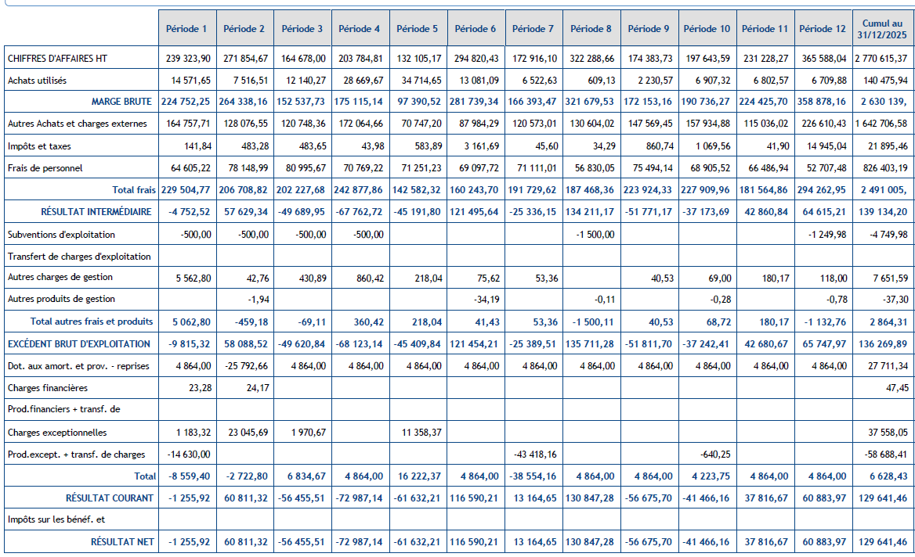

Projet de comptes clos au 31 décembre

Les projets de comptes clos au 31 décembre 2025 font ressortir une diminution importante du niveau d’activité de l’entreprise avec un CAHT de -34% par rapport à 2024.

Celle-ci se concentre notamment sur les activités de désamiantage (-74%), de déplombage (-90%), de béton concassé (-75%), de location d’engins (-49%) et de frais de décharge (-91%).

En effet, la société DILMEX avait perdu sa qualification amiante début 2024. M. Bruno ROSA a créé en mai 2024, via la holding FINANCE TEAU, la société GEBAQ pour les besoins de la poursuite de cette activité de désamiantage et de déplombage.

Selon les déclarations de la direction, les chantiers déjà signés avec DILMEX étaient sous-traités à la société GEBAQ, tandis que cette dernière sous-traite à DILMEX des travaux de démolition.

Sur l’exercice 2025 la part des prestations facturés à GEBAQ dans le chiffre d’affaires de DILMEX s’élève à environ 19% (523 k€ comprenant les travaux et des prestations administratives).

- L’activité de l’entreprise, plus généralement, souffre actuellement des conséquences de la crise viticole actuelle impactant sa clientèle, ainsi que de son incapacité à répondre à des marchés d’offres publics au cours de la période d’observation.

Le taux de marge brute globale reste stable entre 2025 et 2024, étant rappelé que l’indicateur brut présente une pertinence limitée du fait des charges de location liées aux chantiers. La part de la valeur ajoutée dans le CAHT augmente quant à elle de 3 points sous l’effet d’une réduction de la part des AACE dans le CA d’environ 5 points. L’ensemble des postes de charges externes est en diminution sur l’exercice.

Les principaux postes demeurent les locations d’engins (14% CA), le carburant (6%), et les assurances (7%). S’agissant des honoraires (6%) ils intègrent 37 k€ de frais liés au redressement, soit un niveau de charge « normatif » de 133 k€.

L’effectif s’élève à 23 dont 1 CDD et 1 temps partiel (vs. 25 en ETP moyen sur 2024). La variation de la masse salariale s’explique essentiellement du fait de 3 arrêts maladie longue durée et de la baisse du niveau des heures supplémentaires.

Après réintégration au sein des charges de personnel des paniers repas (44 k€) et de l’intérim (12 k€), ce poste de charge représenterait environ 31% du CAHT de l’exercice (882 k€).

- L’EBE ressort à 144 k€ soit environ 5% du CAHT (vs. environ 5% également en 2024 si l’on retraite les 150 k€ de travaux en cours sur cet exercice). La CAF ressortirait à environ 157 k€.
- Ces niveaux d’EBE sont bien en deçà de l’historique, pour les raisons évoquées plus haut (marché en repli sur la partie viticole et marchés publics), et ne permettent pas à reconstituer une trésorerie confortable, laquelle fait originellement défaut du fait du caractère débiteur du compte courant de la holding, déjà évoqué.

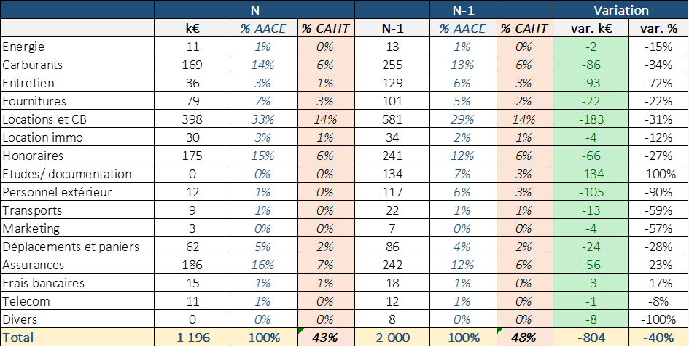

Sur le plan bilanciel il convient de noter que les projets de compte présentés ont été transmis en amont des opérations d’inventaire du cabinet comptable, de sorte que les tableaux ci-dessous sont faussés par le montant des stocks identiques à N-1.

On note cependant un accroissement des créances clients malgré la diminution du niveau d’activité, notamment lié aux retards de paiement évoqués au cours de l’audience précédente.

Prévisions et perspectives

Carnet de commande 2026

La direction a produit le carnet de commande ci-dessous d’un montant global de 1.869 k€, soit environ 67% du CAHT 2025 (sans compter les lignes « appel d’offre en cours » et « divers »).

L’entreprise a donc une visibilité à d’environ 3 à 4 mois seulement en termes de facturation.

Prévisions d’exploitation et de trésorerie à 6 mois

Les prévisions ci-dessous, réalisées par le cabinet comptable sur la base du chiffre d’affaires prévu au sein du carnet de commande et font état en synthèse d’un CAHT de 1.738 k€ sur le S1 2026, pour un EBE de 310 k€.

Prévisions 2026-2028

Le cabinet comptable a produit un compte de résultat prévisionnel synthétique sur la période 2026 à 2028.

Celui-ci modélise une croissance sur les 3 prochains exercices, sans toutefois atteindre le niveau de certaines performances historiques récentes (5m€ de CAHT et 0,7 m€ d’EBE en 2023 par exemple).

La CAF atteindrait 200 k€ en 2028.

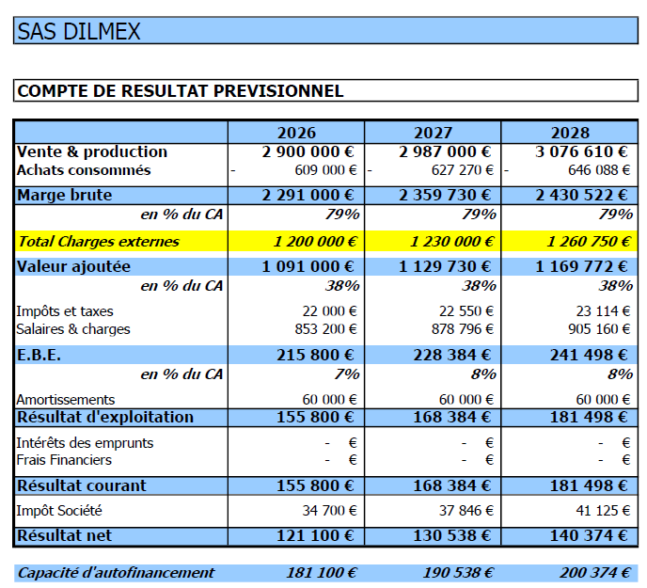

Situation de trésorerie

Le tableau ci-dessous synthétise l’évolution des soldes de trésorerie mensuels sur la période d’observation.

Comme remarqué au sein de nos précédents rapports, les niveaux de trésorerie réels se trouvent toujours bien en deçà des prévisions modélisées, étant précisé cependant que l’entreprise fait face à des délais de règlement clients allongés depuis son entrée en procédure.

Projet de plan de redressement

Les modalités d’apurement proposées

Rappels

Les dispositions de l’article L.626-10 du Code de commerce prévoient que :

« Le plan désigne les personnes tenues de l'exécuter et mentionne l'ensemble des engagements qui ont été souscrits par elles et qui sont nécessaires à la sauvegarde de l'entreprise. Il mentionne de manière distincte les apports de trésorerie des personnes qui se sont engagées à les effectuer pour l'exécution du plan de sauvegarde arrêté par le tribunal. Ces engagements portent sur l'avenir de l'activité, les modalités du maintien et du financement de l'entreprise, le règlement du passif soumis à déclaration ainsi que, s'il y a lieu, les garanties fournies pour en assurer l'exécution.

Lorsque les engagements pour le règlement du passif peuvent être établis sur la base d'une attestation de l'expert-comptable ou du commissaire aux comptes, ils portent sur les créances déclarées admises ou non contestées, ainsi que sur les créances identifiables, notamment celles dont le délai de déclaration n'est pas expiré.

Le plan expose et justifie le niveau et les perspectives d'emploi ainsi que les conditions sociales envisagés pour la poursuite d'activité.

Les personnes qui exécuteront le plan, même à titre d'associés, ne peuvent pas se voir imposer des charges autres que les engagements qu'elles ont souscrits au cours de sa préparation, sous réserve des dispositions prévues à l'article L. 626-3.

Les créances résultant des apports de trésorerie mentionnés au premier alinéa bénéficient du privilège prévu au 2° du III de l'article L. 622-17. Cette disposition ne s'applique pas aux apports consentis par les actionnaires et associés du débiteur dans le cadre d'une augmentation de capital. Elle ne peut bénéficier, directement ou indirectement, aux créanciers au titre de leurs concours antérieurs à l'ouverture de la procédure ».

En l’espèce, en l’absence de liste de créances certifiées par l’expert-comptable ou le commissaire aux comptes conformément à l’alinéa 2 de l’article ci-dessus, le projet de plan doit prévoir « le règlement de toutes les créances déclarées, même si elles sont contestées, l'inscription au plan d'une créance contestée ne préjugeant pas de son admission définitive au passif, laquelle conditionne les répartitions correspondant à cette créance » (Cour de cassation, civile, Chambre commerciale, 20 mars 2019, 17-27.527).

Il est enfin également rappelé que les dispositions de l’article L.620-21 du Code de commerce prévoient que :
« L'inscription d'une créance au plan et l'octroi de délais ou remises par le créancier ne préjugent pas l'admission définitive de la créance au passif.

Les sommes à répartir correspondant aux créances litigieuses ne sont versées qu'à compter de l'admission définitive de ces créances au passif. Toutefois, la juridiction saisie du litige peut décider que le créancier participera à titre provisionnel, en tout ou partie, aux répartitions faites avant l'admission définitive.

Sauf disposition législative contraire, les paiements prévus par le plan sont portables.

Le tribunal fixe les modalités du paiement des dividendes arrêtés par le plan. Les dividendes sont payés entre les mains du commissaire à l'exécution du plan, qui procède à leur répartition ».

Créances inférieures à 500 €

Les dispositions de l’article L.626-20 du Code de commerce prévoient que :

« I.-Par dérogation aux dispositions des articles L. 626-18 et L. 626-19, ne peuvent faire l'objet de remises ou de délais qui n'auraient pas été acceptés par les créanciers :

1° Les créances garanties par le privilège établi aux articles L. 3253-2, L. 3253-4 et L. 7313-8 du code du travail ;

2° Les créances résultant d'un contrat de travail garanties par les privilèges prévus au 4° de l'article 2101 et au 2° de l'article 2104 du code civil lorsque le montant de celles-ci n'a pas été avancé par les institutions mentionnées à l'article L. 3253-14 du code du travail ou n'a pas fait l'objet d'une subrogation ;

3° Les créances garanties par le privilège établi au premier alinéa de l'article L. 611-11 ;

4° Les créances garanties par le privilège établi au 2° du III de l'article L. 622-17 et à l'article L. 626-10.

II.-Dans la limite de 5 % du passif estimé, les créances les plus faibles prises dans l'ordre croissant de leur montant et sans que chacune puisse excéder un montant fixé par décret, sont remboursées sans remise ni délai. Cette disposition ne s'applique pas lorsque le montant des créances détenues par une même personne excède un dixième du pourcentage ci-dessus fixé ou lorsqu'une subrogation a été consentie ou un paiement effectué pour autrui ».

- En l’espèce, les dispositions du I. de l’article L.626-20 du Code de commerce n’auront vocation à s’appliquer qu’à l’égard des créances superprivilégiées correspondant aux salaires avancés par l’AGS à l’ouverture de la procédure soit un montant global de 53.539,11 €.

En revanche les dispositions du II. de l’article L.626-20 du Code de commerce concernant le paiement sans délai des créances de faible montant ont vocation à s’appliquer dans le cadre du présent plan.

L’article R.626-34 du Code de commerce précise que :
« Le montant maximal de chaque créance remboursable sans remise ni délai en application du II de l'article L. 626-20 est de 500 euros ».

Le montant global des créances déclarées au passif pour un montant inférieur à 500 € est de 3.876,30 €, dont le détail figure au sein du tableau ci-dessous.

Soit un montant très inférieur à 5% du passif global déclaré de sorte que le paiement sans délai de l’intégralité de ces créances s’applique dans le cadre du présent plan.

Si un même créancier dispose de plusieurs créances de moins de 500 €, toutes ces créances sont payées sans délai, dans la limite de 10% des 5% du passif, soit 0,5% du passif estimé. Au-delà le solde des créances du même créancier est soumis au plan. En l’espèce, aucun créancier n’est concerné par cette disposition.

- Le solde des créances inférieures à 500 €, après contestations, serait de 3.064,50 €.

Traitement du passif à échoir et des intérêts

Le passif à échoir dans le cadre du plan s’élève à 236.718,00 € et se compose des échéances de loyer à échoir de deux contrats de location conclus avec KOMATSU.

Les dispositions du premier alinéa de l’article L.622-28 du Code de commerce prévoient que :
« Le jugement d'ouverture arrête le cours des intérêts légaux et conventionnels, ainsi que de tous intérêts de retard et majorations, à moins qu'il ne s'agisse des intérêts résultant de contrats de prêt conclus pour une durée égale ou supérieure à un an ou de contrats assortis d'un paiement différé d'un an ou plus. Les personnes physiques coobligées ou ayant consenti une sûreté personnelle ou ayant affecté ou cédé un bien en garantie peuvent se prévaloir des dispositions du présent alinéa. Nonobstant les dispositions de l'article 1343-2 du code civil, les intérêts échus de ces créances ne peuvent produire des intérêts ».

- Dès lors, au sein du passif à échoir de la société DILMEX, il n’existe aucune créance génératrice d’intérêts au cours de la période d’observation.

Modalités proposées

Les modalités d’apurement du passif proposées dans le cadre du plan de redressement de la société DILMEX prévoient :

- Le règlement des créances inférieures à 500 € dès l’adoption du plan, conformément aux dispositions des articles L.626-20 I. et R.626-34 du Code de Commerce ;

- L’apurement de l’intégralité (100%) du passif résiduel échu et à échoir sur 10 ans selon la progressivité suivante :
- 1% l’année 1 ;
- 43% l’année 2 ;
- 7% les années 3 à 10 ;

- Le décaissement du passif résiduel s’opèrera en 10 annuités auprès des créanciers par le Commissaire à l’Exécution du Plan, la première annuité devant être versée 12 mois après la date de l’homologation du plan.

- La remise des majorations, frais, pénalités et intérêts de retard en matière fiscale, conformément aux dispositions du I. de l’article 1756 du Code général des impôts, prévoyant que :
« I. – En cas de sauvegarde ou de redressement ou de liquidation judiciaires, les frais de poursuite et les pénalités fiscales encourues en matière d'impôts directs et taxes assimilées, de taxes sur le chiffre d'affaires et taxes assimilées, de droits d'enregistrement, taxe de publicité foncière, droits de timbre et autres droits et taxes assimilés, de retenue à la source prévue à l'article 204 A, dus à la date du jugement d'ouverture, sont remis, à l'exception des majorations prévues aux b et c du 1 de l'article 1728 et aux articles 1729 et 1732 et des amendes mentionnées aux articles 1737 et 1740 A ainsi qu'aux 3° et 4° de l'article 1759-0 A ».

- Personnes tenues d’exécuter le plan

Monsieur Bruno ROSA, en sa qualité de gérant de la SARL DILMEX, sera la personne tenue de la bonne exécution du plan.

S’il sied à la juridiction, la SCP CBF ASSOCIES, prise en la personne de Maître Thibaut PATARD-PIEDMONT sera désignée ès qualité de Commissaire à l’exécution du plan de redressement avec les mission et pouvoirs fixés par le Code de commerce.

- Soutenabilité du plan en trésorerie

Les tendances sectorielles ne permettant pas de bâtir un plan soutenable sur les seuls dégagements de trésorerie permis par l’activité, il est prévu des redescentes de trésorerie depuis la holding qui, dans un délai de deux ans maximum, doit en effet percevoir des remontées de fonds permises par le débouclage d’opérations menées par d’autres filiales.

Au-delà, il a été pris en considération :
- le dégagement d’excédents de trésorerie d’exploitation (CAF prévisionnelle estimée à 200 k€ en rythme « normatif » à partir de la troisième année) ;
- la mise en location de terrains (gravière de Cussac-Fort-Médoc) dans le cadre de l’implantation d’une centrale photovoltaïque à horizon 2030, dont les redevances annuelles s’élèveraient à 180 k€ selon la direction et au sujet de laquelle il peut être indiqué :
  - qu’une promesse de bail emphytéotique a été conclue en décembre 2025 entre la SCI CYPENE (détenant une partie des terrains) et la SARL ENEPARC SOLAIRE ;
  - que la SARL ENEPARC SOLAIRE réalisait en 2024 un CAHT de 3.871 k€ pour un REX de 442 k€ et exploitait 8 parcs photovoltaïques en France ;
  - que cette société, au capital de 5.000 €, est une filiale de la société de droit allemand ENERPARC FRANCE GMBH, elle-même filiale du Groupe allemand ENERPARC qui réalisait un chiffres d’affaires consolidé de 2 Md € en 2023 ;
  - de sorte que ce projet semble être bâti par un acteur sérieux et déjà avancé.

Seraient donc apurés dès les deux premières années la somme cumulée de 1.150 k€ soit 44 % du passif, :
- Année 0 : 54 k€ de super-privilège et 3 k€ de créances de moins de 500 €,
- Année 1 : 25 k€ (soit 1% du passif)
- Année 2 : 1.072 k€ soit 43 % du passif, correspondant aux sommes reversées par la holding.

Sur la base d’un passif à apurer dans le cadre du plan de 2.549 k€, resterait donc à apurer la somme de 1.396 k€ soit 56% du passif. Au regard de la capacité d’autofinancement prévisionnelle comme des revenus complémentaires attendus du projet photovoltaïque, la société propose de rembourser cette somme en huit années supplémentaires par échéances de 174 k€.

*****

Fait à Bordeaux,
Le 20 février 2026
Visa de la société

Thibaut PATARD-PIEDMONT Bruno ROSA
Administrateur Judiciaire Associé Représentant légal

